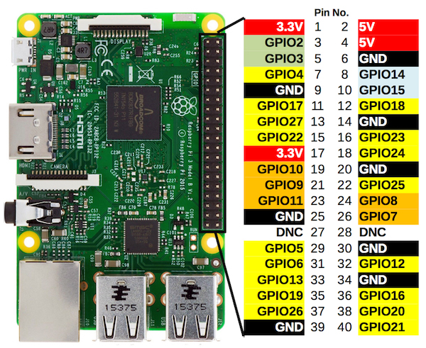
in questa vi dirò a quale pin o usb collegare ogni dispositivo per poter far funzionare tutto:
iniziamo dai sensori non confondete pin con GPIO i pin sono i numeri al centro
primo sensore
umidità e temperatura ambiente:
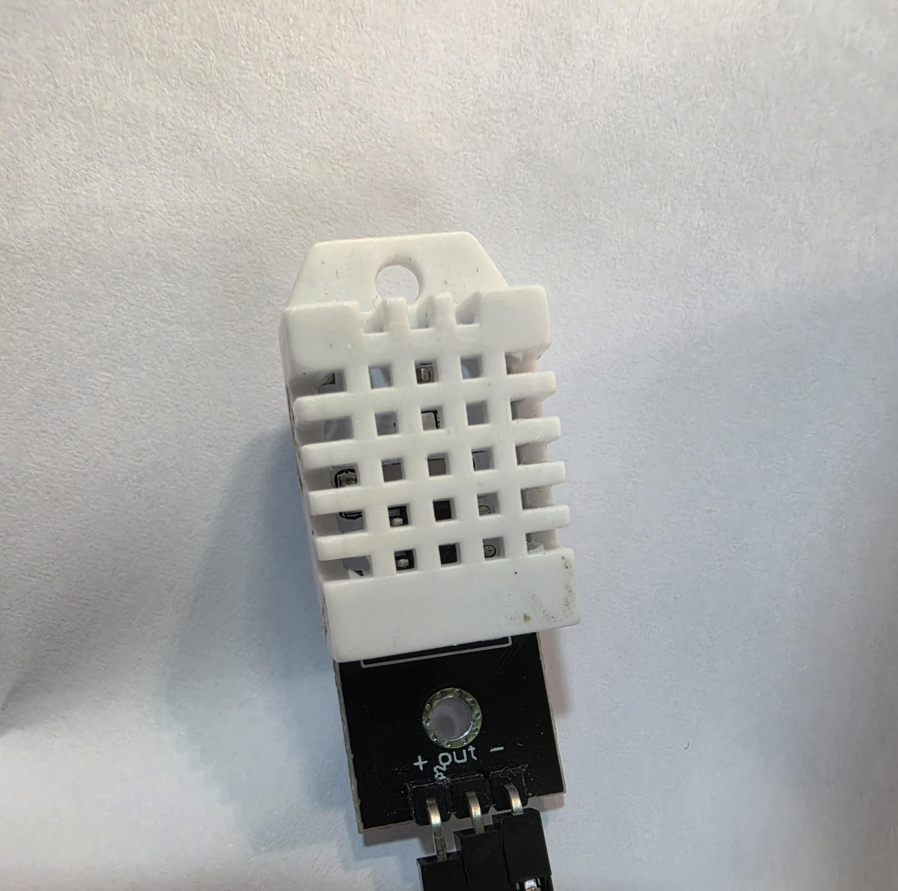
colleghiamo:
out al pin 7 del raspberry

il - lo colleghiamo al pin 9

per il + non lo colleghiamo a nessun pin ma lo colleghiamo a un morsetto doppio lo faccio perchè non ho abbastanza pin di alimentazione quindi uso un singolo pin 3,3V per alimentare 2 sensori

mettete questo sensore in alto per prendere più o meno la stessa temperatura e umidità che prendono le piante per avere un valore attendibile

Secondo sensore
Sensore luce:
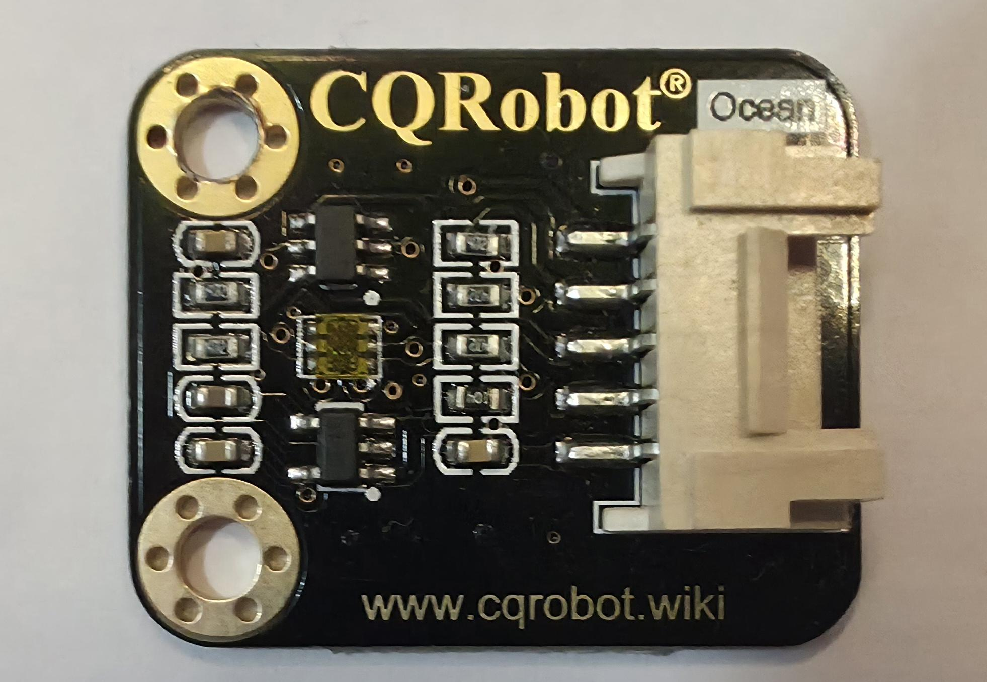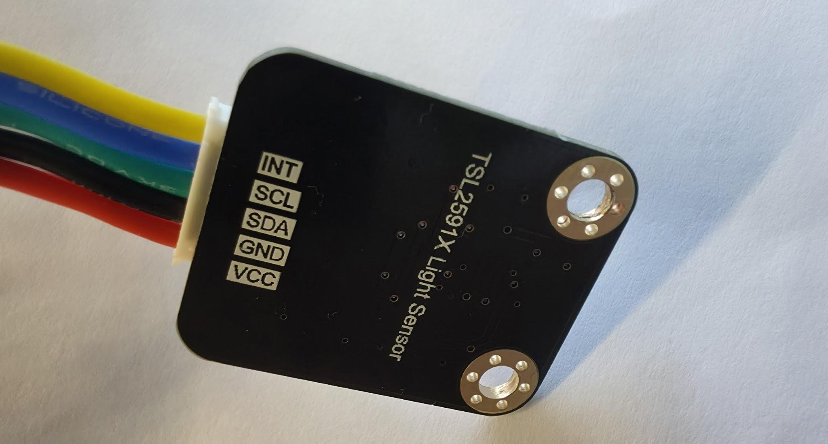

Per orientarvi usate il colore dei vostri cavi non dovremo collegare tutti uno non lo useremo il INT.
collegate:
Il cavo SCL (da me il blu) al pin 3

Il cavo SDA (da me il verde) al pin 5

il cavo GND (da me il nero) al pin 14

il cavo VCC (da me il rosso) allo stesso morsetto a cui avete collegato il + del sensore di umidità

mettete anche questo sensore in alto per prendere più o meno la stessa quantità di luce che prendono le piante per avere un valore attendibile

terzo sensore
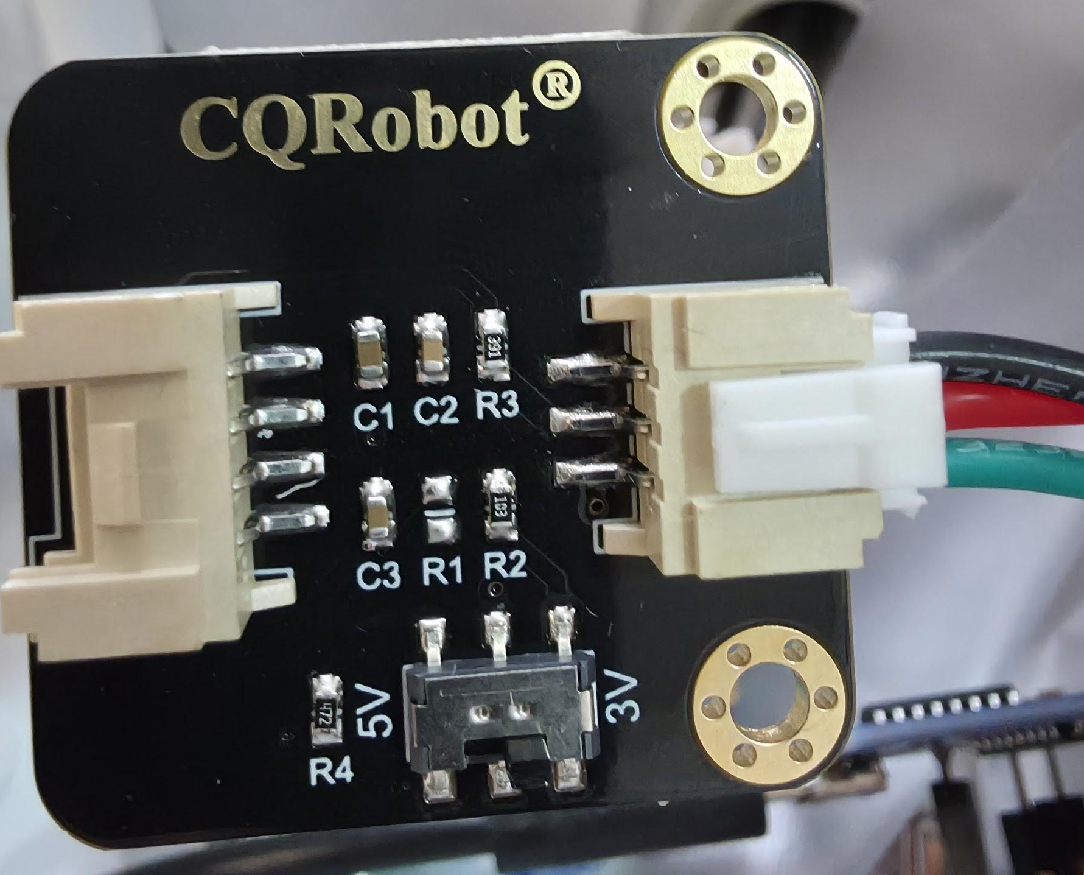
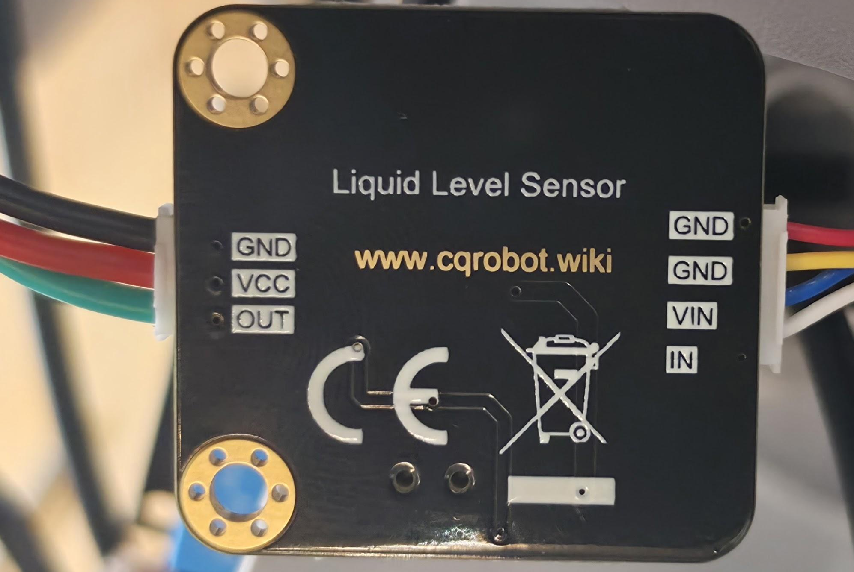
Rilevatore di presenza d’acqua:

da questo lato va il sensore e da questo escono i cavi che vanno al raspberry
c’è un interruttore come potete vedere mettelo a 3V per useremo una uscita a 3Volt
colleghiamo:
il VCC (rosso) al pin 17
il GND (nero) al pin 20
il OUT (verde) al pin 15
il sensore mettetelo a un'altezza a cui considerate che l’acqua è poca non vi darà il livello dell’acqua ma vi avviserà quando è arrivata a quel livello ed è ora di riempirla

fine sensori

Relè della pompa:
io sto usando una pompa a 5volt per acquari che consuma poco ma questa cosa va bene anche con pompa che funzionano a un voltaggio più alto perchè il rele che useremo usa un contatto pulito, NON ALIMENTATE LA POMPA MENTRE LO FATE!!!

prendete il filo della pompa e lo taglia a alla lunghezza giusta per far raggiungere il fondo della vostra vasca e separate il positivo da negativo:
i 2 positivi collegateli con un morsetto a 2 prese per mantenere il contatto del cavo continuo
i 2 negativi li mettete nel relè uno sul COM l’altro sul NO
Ecco come dovrebbe essere il risultato:
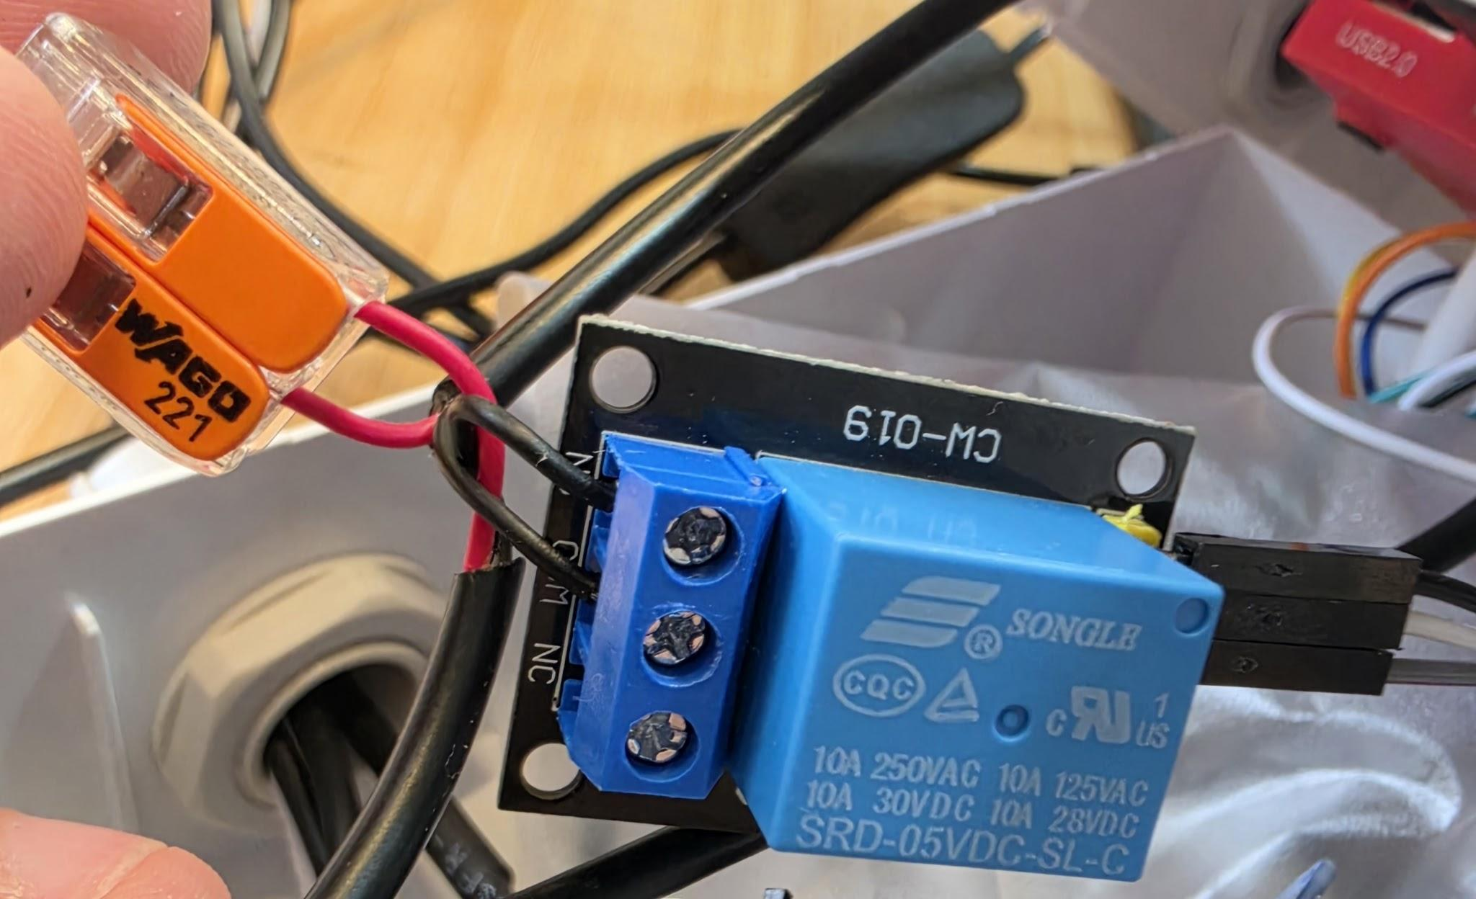
questa è la configurazione normalmente aperto quando poi riceverà un segnale dal raspberry il relè chiuderà il contatto e la corrente passerà quando smette di dare il segnale il relè apre il contatto e la corrente non passa più

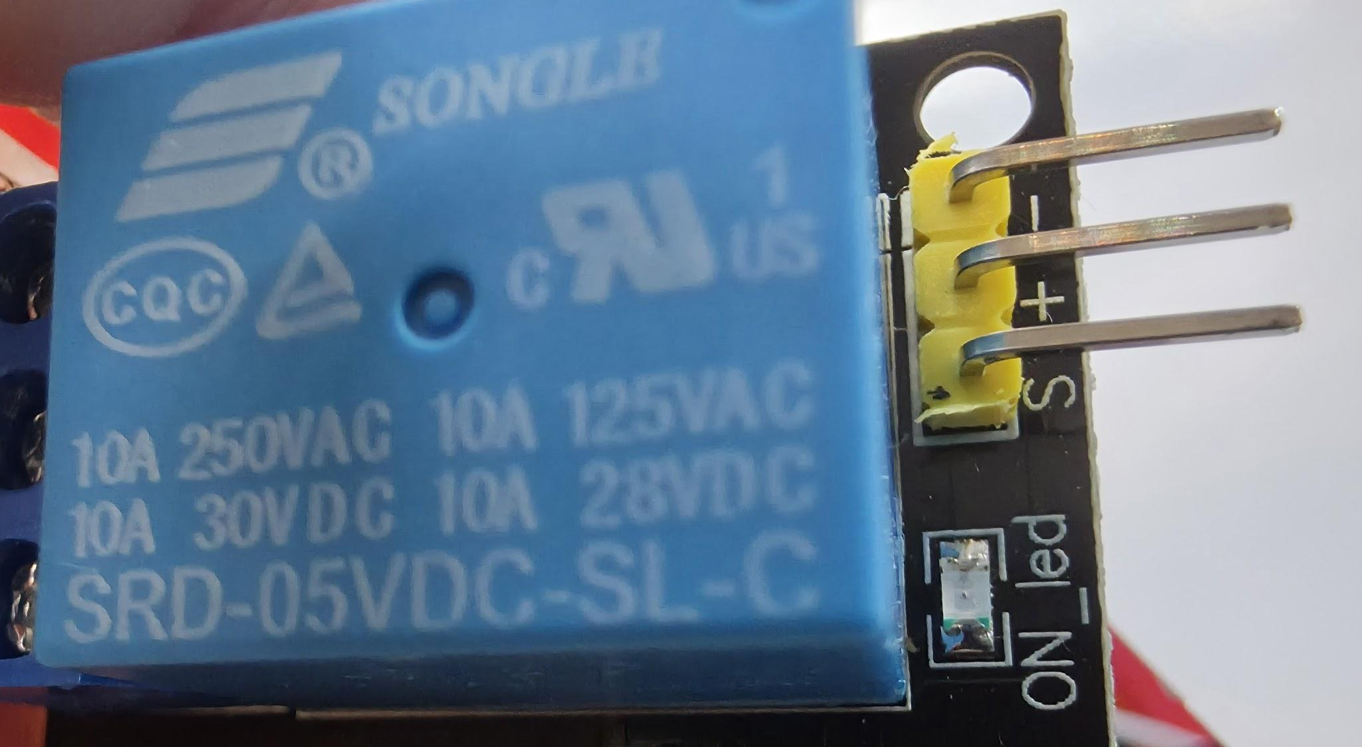
nel lato destro del relè ci sono 3 pin questi pin non quello che vanno collegati al raspberry:

colleghiamo:
il - al pin 30
il + al pin 2
il S la pin 13

Dispositivi usb:
collegate questi 3/2 dispositivi alle usb anteriori:
webcam
arduino
pompa (nel mio caso)

se volete rendere tutto più ordinato allungate i cavi e mettete tutto dentro una scatola ho lasciato un pin di alimentazione 5 volt libero volutamente apposta per dare la possibilità di montare una pompa sul raspberry

ecco come ho sistemato io tutto:
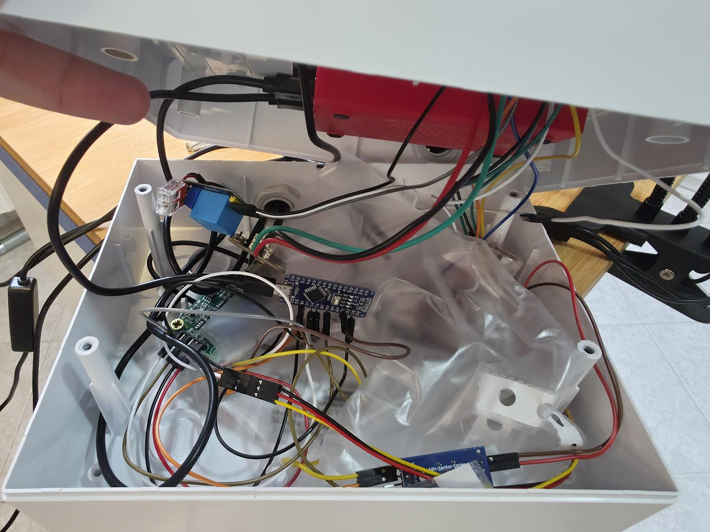

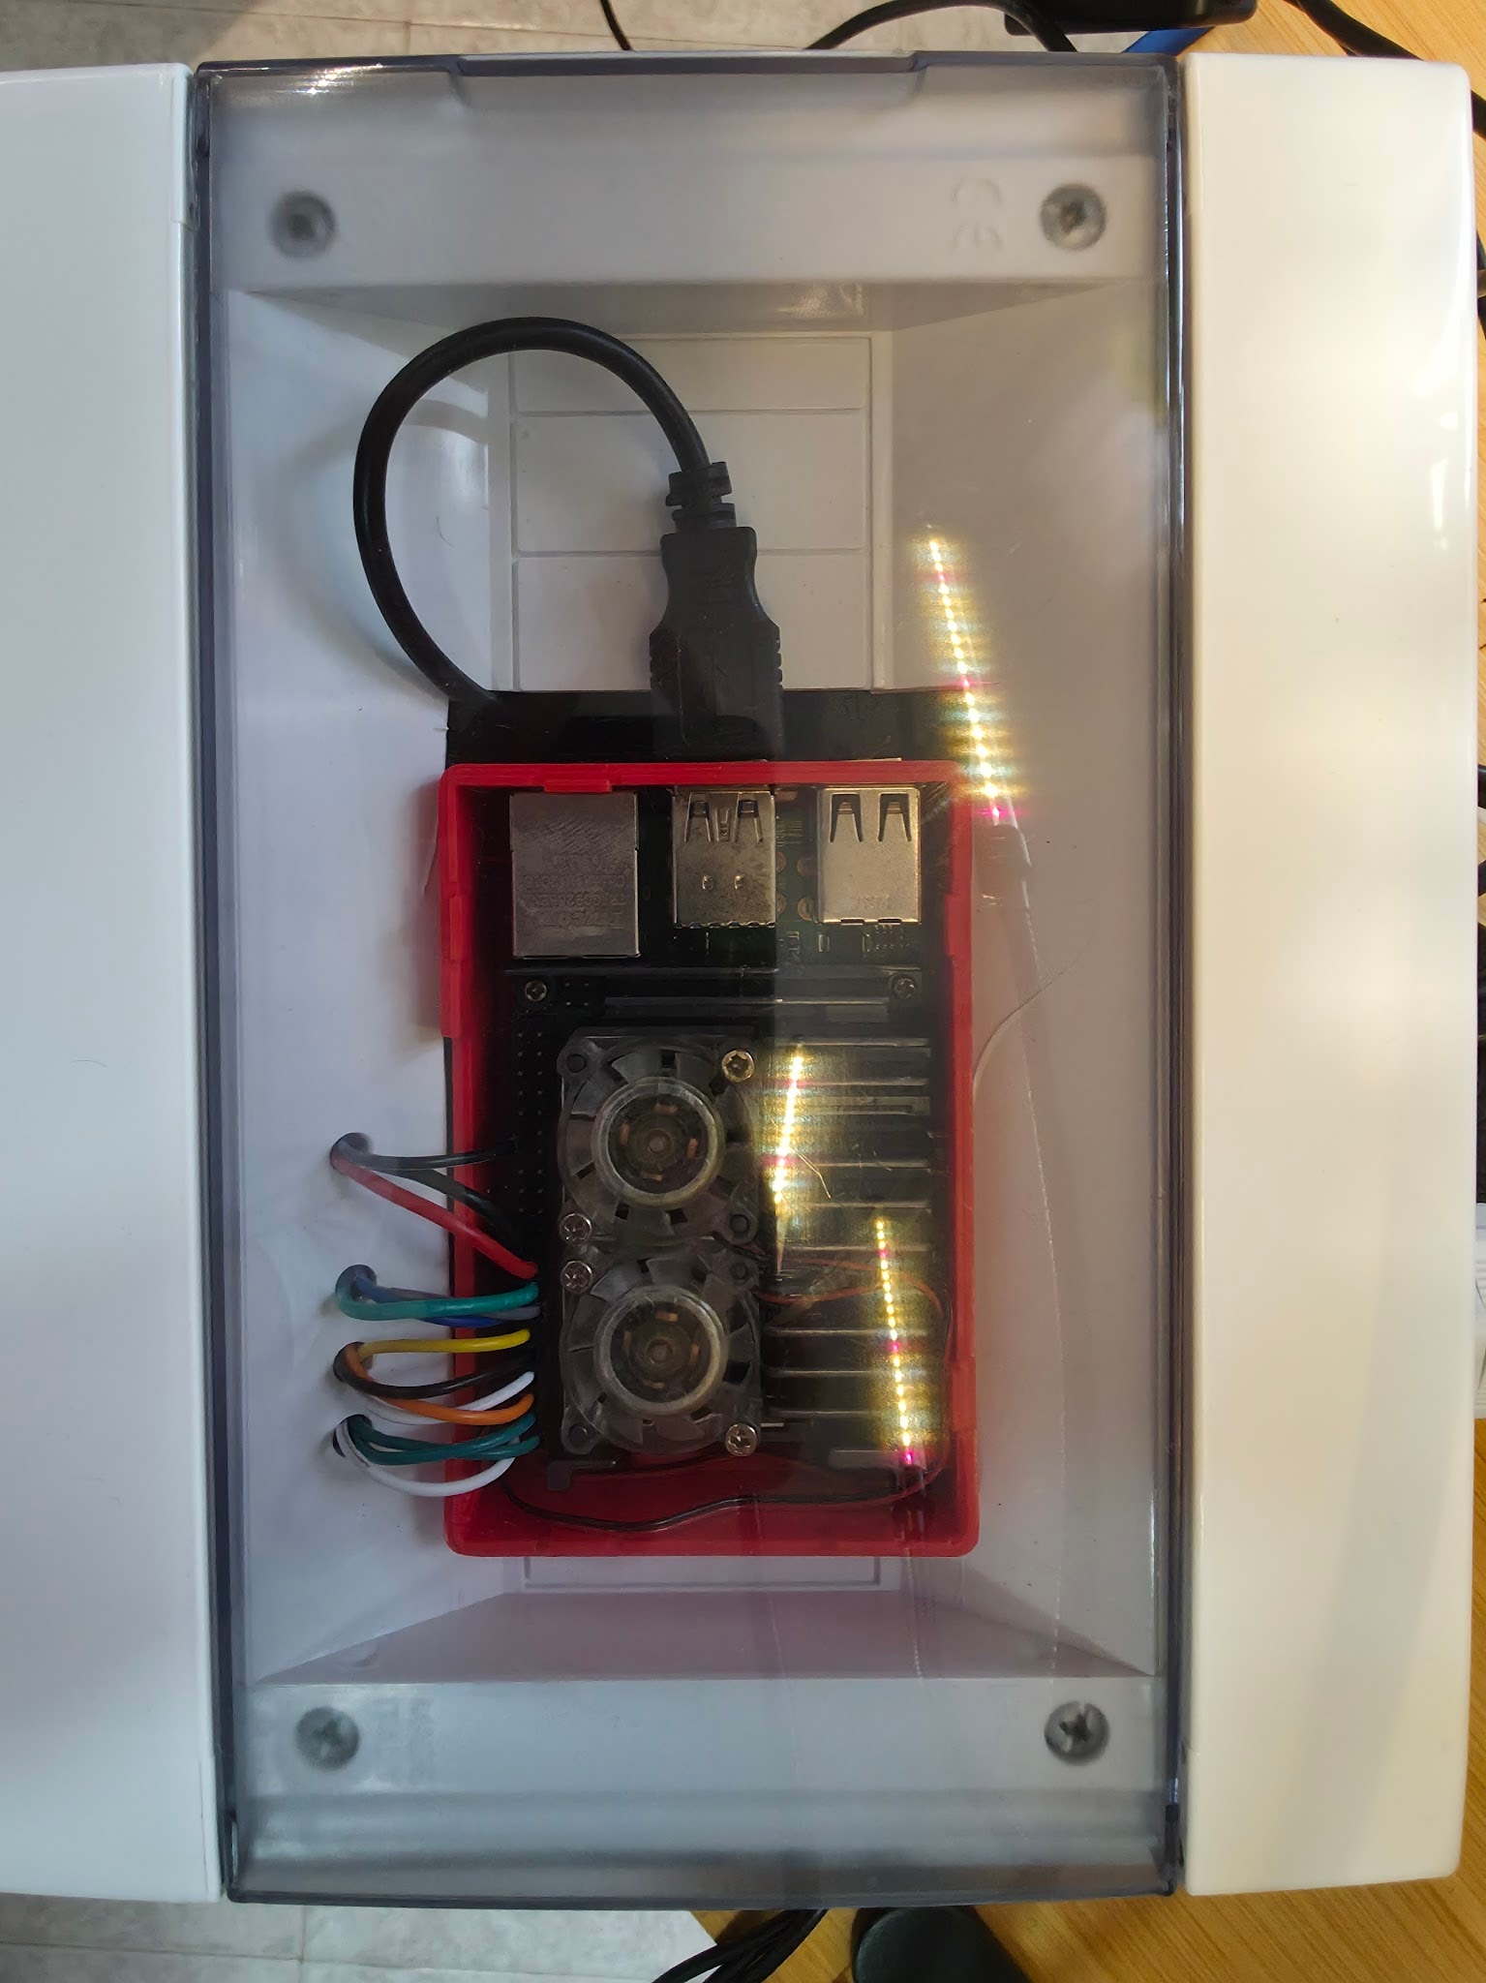

Ho aggiunto delle strisce led per piante
